SEGURIDAD Y PROTECCIÓN DE SISTEMAS INFORMÁTICOS (2018-2019)
GRADO EN INGENIERÍA INFORMÁTICA
UNIVERSIDAD DE GRANADA

PRACTICA 1



JUAN ALBERTO RIVERA PEÑA

TAREAS

1. Partiremos de un archivo binario de 1024 bits, todos ellos con valor 0 . Para hacer referencia al mismo voy a suponer que se llama input.bin , pero podeis dar el nombre que os convenga.

Creamos el archivo input.bin de 128 bytes que es equivalente a 1024 bits con el comando dd:

2. Creamos otro archivo binario del mismo tamaño, que contenga un único bit con valor 1 entre los bits 130 y 150 , y todos los demás con valor 0 . Me referiré a este archivo como input1.bin

Creamos el archivo input1.bin de igual forma que en el ejercicio 1:

Y una vez creado lo modificamos con el editor ‘Bless’ para añadir el 1 entre los bits 130 y 150:

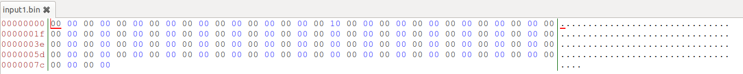
3. Cifrad input.bin e input1.bin con AES-256 en modos ECB , CBC y OFB usando una clave (no una contraseña) a elegir del tamaño adecuado, y con vector de inicialización 0123456789abcdef , cuando sea necesario. Explicad los diferentes resultados.

Ciframos el archivo input.bin de las tres maneras:

Ciframos el archivo input1.bin de las tres maneras:

OutputECB:

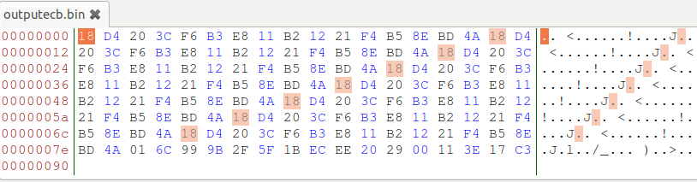
Output1ECB:

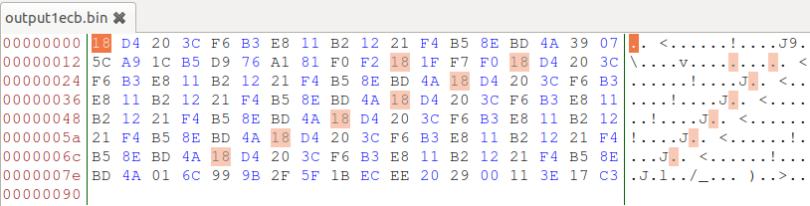
Este método divide el archivo en bloques de 16 bytes y en cada uno de ellos se aplica el algoritmo de cifrado. Como se puede ver anteriormente en ambos, todos los bloques son iguales excepto el bloque en el que tenemos el 1 que si cambia.

OutputOFB:

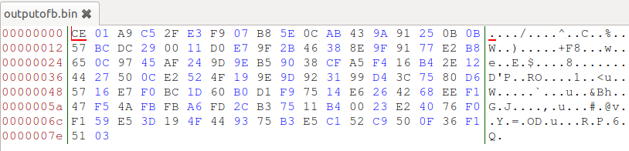
Output1OFB:
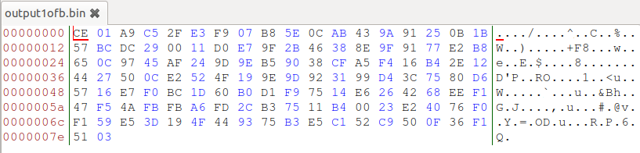
En este algoritmo podemos ver que todos lo bloques son iguales ya que no dependen unos bloques de otros excepto el que tiene un 1 que ese si cambia.

OutputCBC:

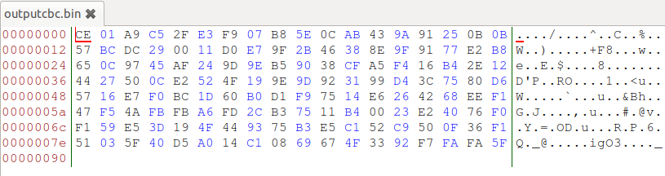

Output1CBC:
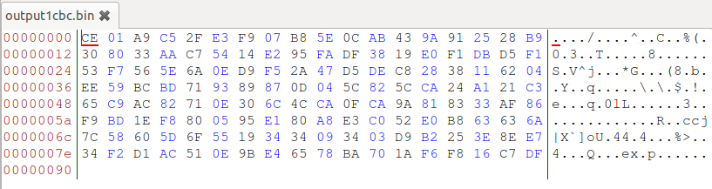
En este algoritmo el primer bloque es igual al ser en los dos solo ceros, como en el segundo bloque ya se encuentra el uno, cambia, y el resto al depender del antecesor cambian también.

4. Cifrad input.bin e input1.bin con AES-128 en modos ECB , CBC y OFB usando una contraseña a elegir. Explicad los diferentes resultados.

Cifrado:
OutputECB:
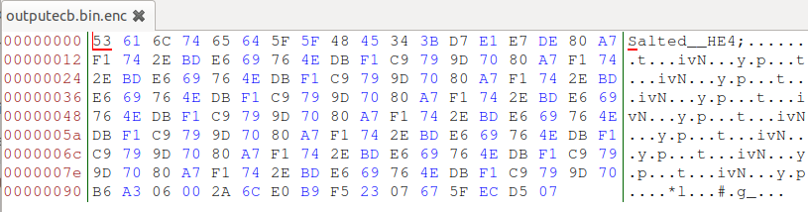
Output1ECB:
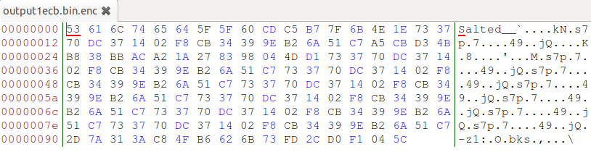
Aqui es diferente al cifrar con clave y vector inicial elegido por nosotros, openssl se encarga de cada vez que se cifra elegir una clave y un vector inicial diferente por lo tanto cada vez que se cifre tendrá un resultado diferente.

Cifrado:

OutputOFB:
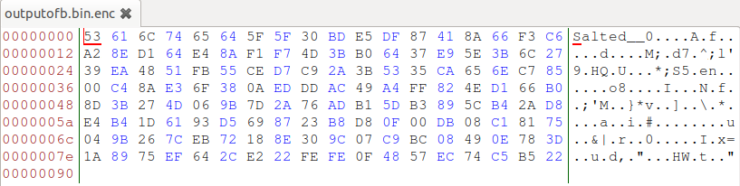

Output1OFB:
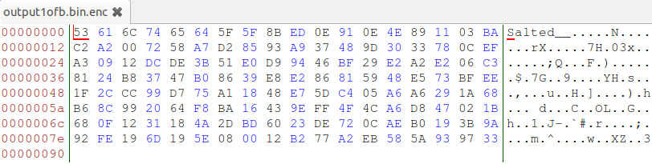
Con este algoritmo pasa exactamente igual que con ECB, openssl cada vez que se cifra cambia aleatoriamente el vector inicial y la clave y ambos archivos son diferentes.

Cifrado:
OutputCBC:
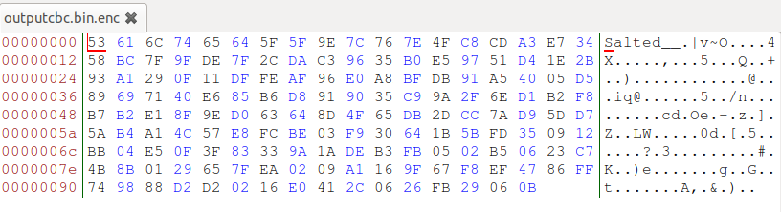

Output1CBC:
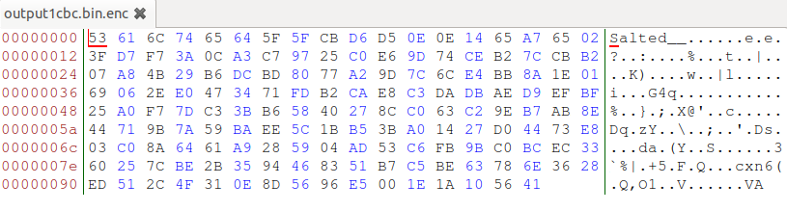
Y en este pasa igual que en los dos anteriores.

5. Repetid el punto anterior con la opción -nosalt.

Al añadir la opción -nosalt al cifrar los ficheros lo que conseguimos es que cada vez que cifremos se utilicen las mismas claves y los mismo vectores de inicialización. Por lo tanto conseguimos que se acabe la aleatoriedad. Abajo se muestran todos los ejemplos:

Cifrado:
OutputECB:
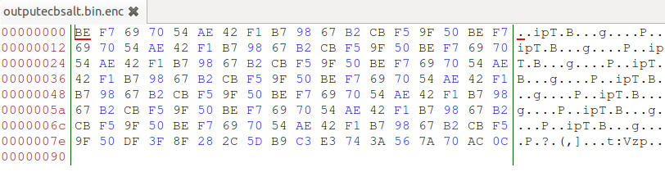
Output1ECB:
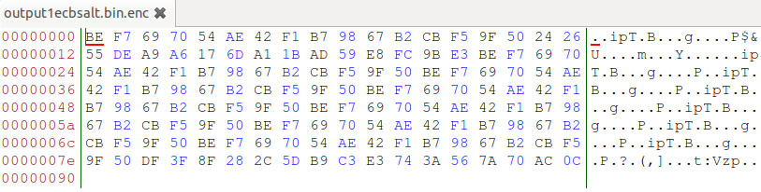

Cifrado:
OutputOFB:
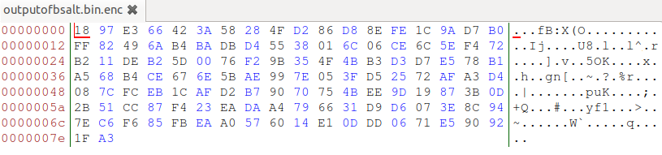
Output1OFB:
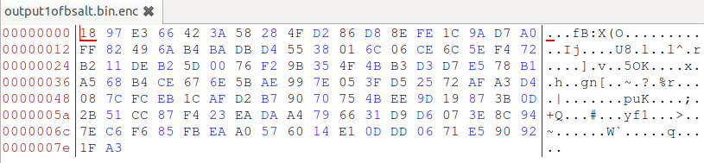
Cifrado:
OutputCBC:
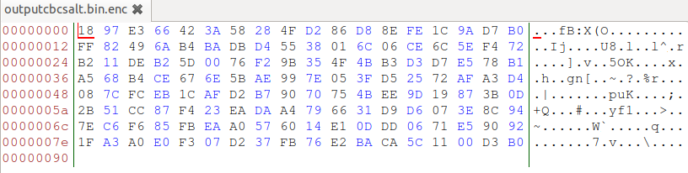

Output1CBC:
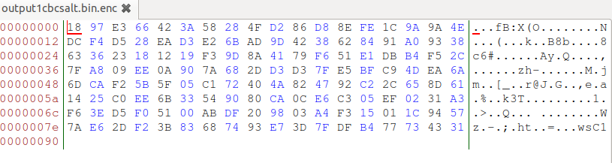
6. Cifrad input.bin con AES-192 en modo OFB ,clave y vector de inicialización a elegir (no contraseña). Supongamos que la salida es output.bin .

Cifrado:
Output:
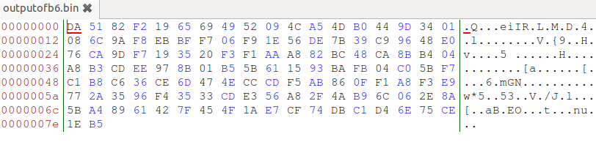

7. Descifrad output.bin utilizando la misma clave y vector de inicialización que en 6.

Para descifrar lo único que tenemos que añadir es el parámetro -d:

Descifrado:

Descifrado (Input.bin):
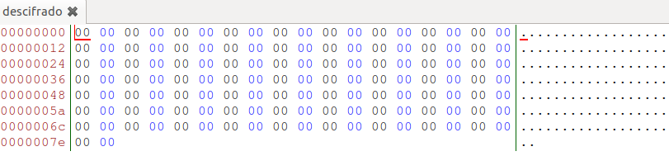
8. Vuelve a cifrar output.bin con AES-192 en modo OFB , clave y vector de inicialización del punto 6. Compara el resultado obtenido con el punto 7, explicando el resultado.

Cifrado:
Output:
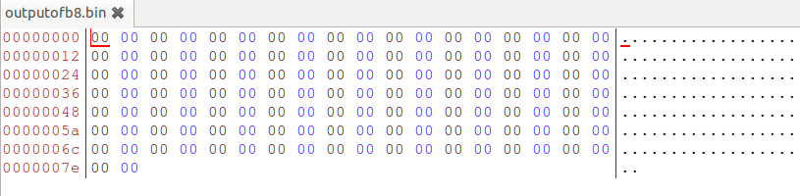
Al realizarlo y compararlo, podemos ver que el resultado es el archivo inicial. Esto sucede al utilizar el operador XOR, se cifra carácter a carácter con la misma clave, y por tanto si el resultado se vuelve a cifrar con la misma clave, conseguimos volver al archivo inicial.

9. Repite los puntos 6 al 8 pero empleando contraseña en lugar de clave y vector de inicialización.

Paso 6 (Cifrado):

Output:
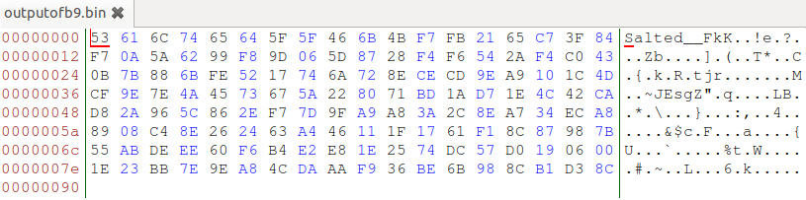
Paso 7 (Descifrado):
Descifrado:
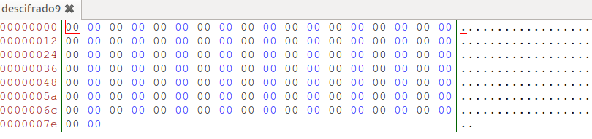
Paso 8:
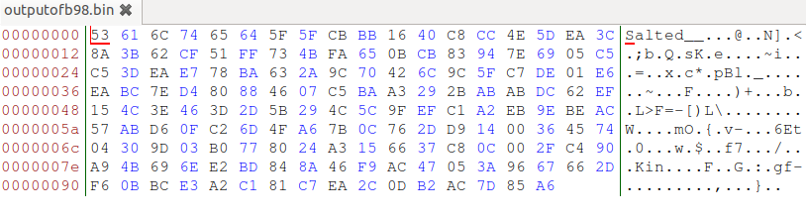
Aquí no pasa como en el ejercicio anterior ya que no se cifra con la misma clave, cada vez que se cifra se utiliza una clave aleatoria y por tanto al volver a cifrar el archivo será diferente.

10. Presentad la descripción de otro algoritmo de cifrado simétrico que aparezca en vuestra implementación de OpenSSL .

En este caso el algoritmo de encriptación que voy a presentar es el RC2.

Es un cifrado de bloque de clave simétrica diseñado por Ron Rivest en 1987, este algoritmo pertenece a a categoría de cifradores de bloque que emplean una función de feistel, el método sque sigue es el mismo que en los demás algoritmos, la división en bloques, la aplicación de s-cajas y la función XOR.

La diferencia de este algoritmo con los otros es que aunque usa una clave con bloque de 64 bits, realmente la longitud de la clave puede ser variable, es decir no obliga a que sean exactamente claves de 64 bits, lo cual dificulta su decodificación, aunque cabe mencionar que este algoritmo ya no es empleado debido a que ya ha sido vulnerado y fue revelado en Internet de forma anónima.

